**Nova solução em branco:**

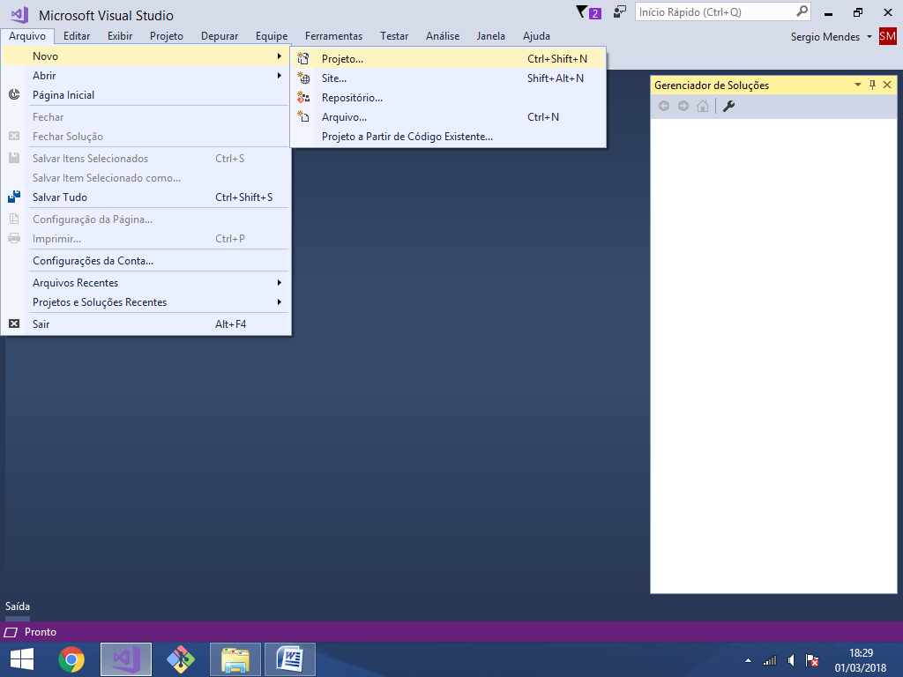

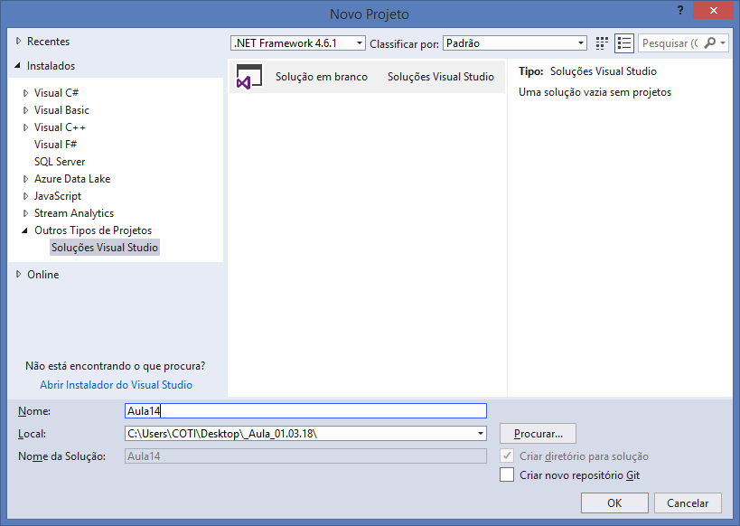

**Organização da Solution**

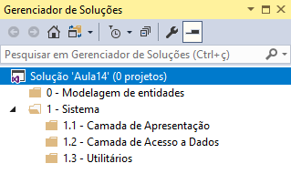

0 - Modelagem de entidades

Biblioteca de Classes (.NET Framework)

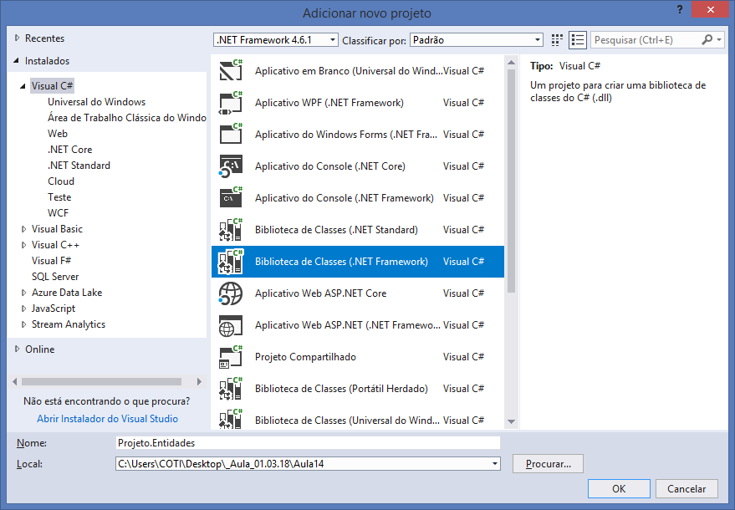

Diagrama de Classes

Modelagem de Associação muitos para muitos

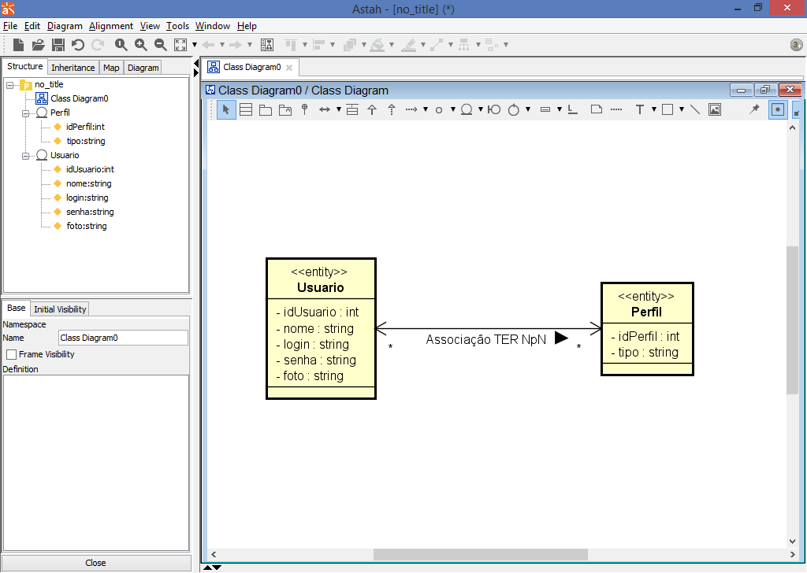

using System;

using System.Collections.Generic;

using System.Linq;

using System.Text;

using System.Threading.Tasks;

namespace Projeto.Entidades

{

public class Usuario

{

public int IdUsuario { get; set; }

public string Nome { get; set; }

public string Login { get; set; }

public string Senha { get; set; }

public string Foto { get; set; }

public DateTime DataCadastro { get; set; }

//Associação (TER-MUITOS)

public List<Perfil> Perfis { get; set; }

public Usuario()

{

}

public Usuario(int idUsuario, string nome, string login,

string senha, string foto, DateTime dataCadastro)

{

IdUsuario = idUsuario;

Nome = nome;

Login = login;

Senha = senha;

Foto = foto;

DataCadastro = dataCadastro;

}

public override string ToString()

{

return $"Id do Usuario: {IdUsuario}, Nome: {Nome},

Login: {Login}, Data de cadastr: {DataCadastro}";

}

}

}

-------------------

using System;

using System.Collections.Generic;

using System.Linq;

using System.Text;

using System.Threading.Tasks;

namespace Projeto.Entidades

{

public class Perfil

{

//propriedades

public int IdPerfil { get; set; }

public string Tipo { get; set; }

//Relacionamento de Associação (TER-MUITOS)

public List<Usuario> Usuario { get; set; }

//construtor default..

public Perfil()

{

}

//sobrecarga de construtores

public Perfil(int idPerfil, string tipo)

{

IdPerfil = idPerfil;

Tipo = tipo;

}

//sobrescrita do método tostring..

public override string ToString()

{

return $"Id do Perfil: {IdPerfil}, Tipo: {Tipo}";

}

}

}

------------------------------------

1.1 - Camada de Apresentação

Asp.Net MVC WebApplication

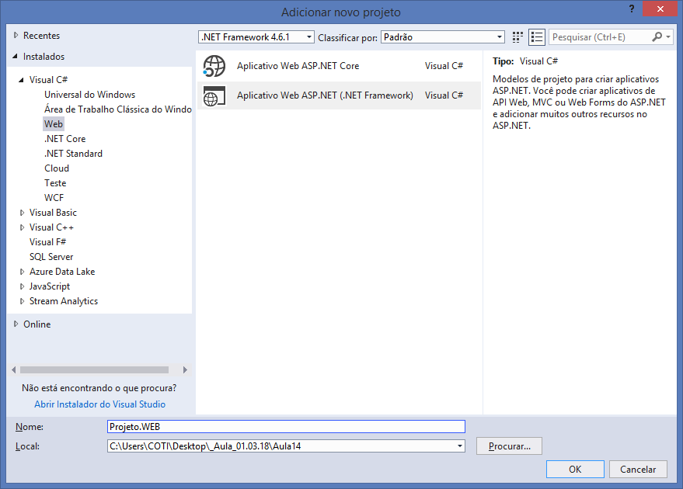

**Selecione empty / mvc**

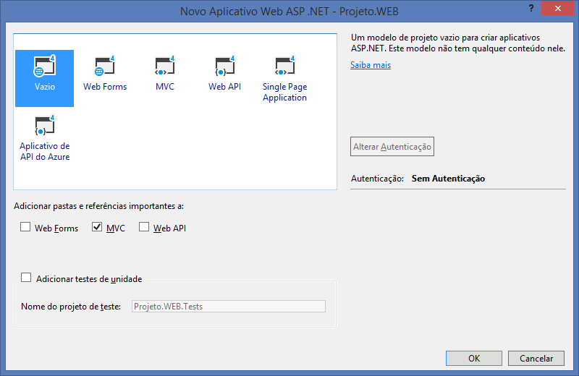

**Instalando o bootstrap:**

Gerenciador de pacotes do nuget

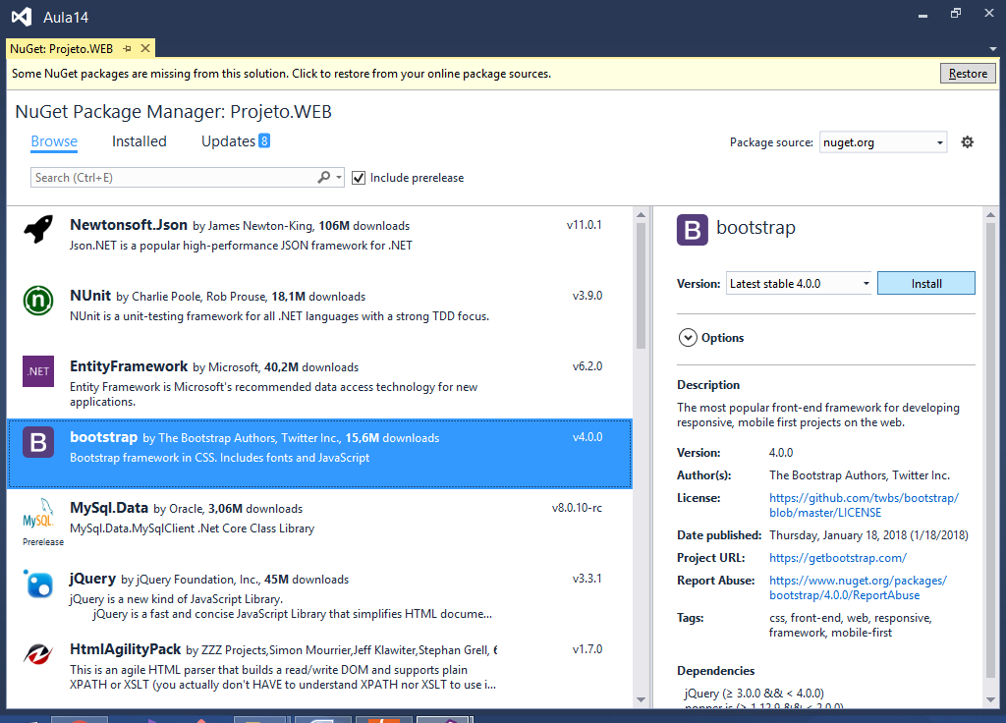

**Criando a base de dados**

MDF - Master Database File

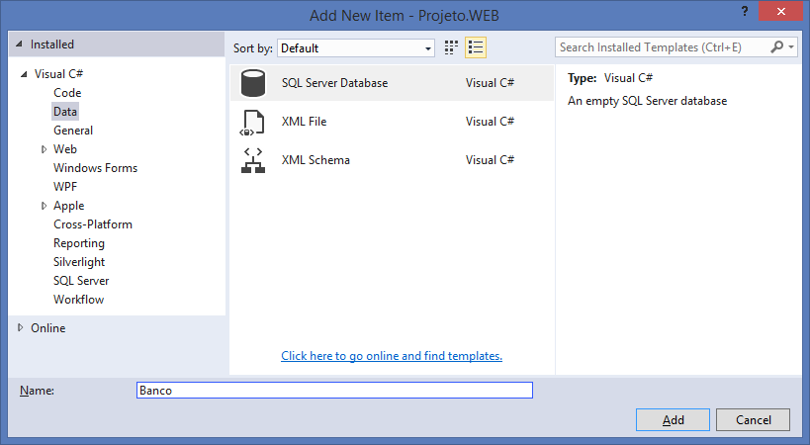

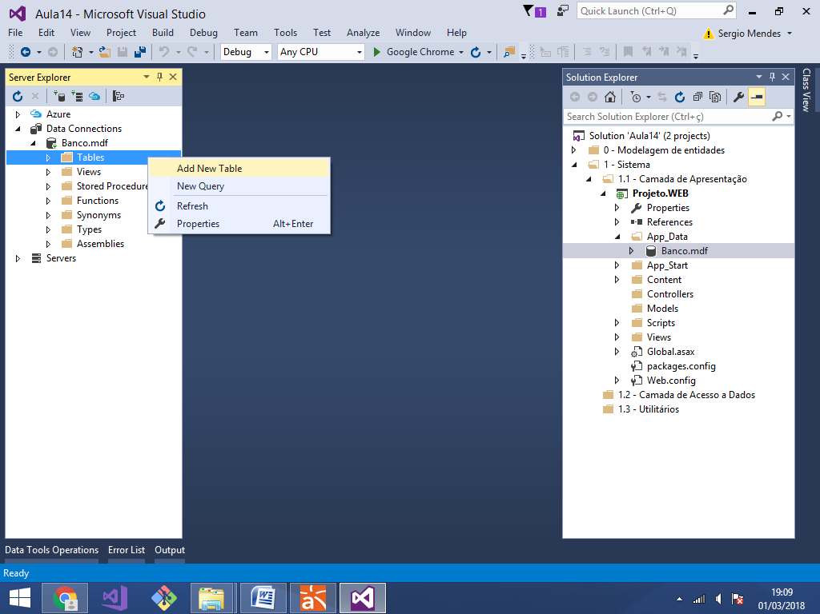

create table Perfil(

IdPerfil integer identity(1,1),

Tipo nvarchar(50) not null,

primary key(IdPerfil))

go

create table Usuario(

IdUsuario integer identity(1,1),

Nome nvarchar(50) not null,

[Login] nvarchar(25) not null unique,

Senha nvarchar(50) not null,

Foto nvarchar(255) not null,

primary key (IdUsuario));

go

--entidade associativa

create table UsuarioPerfil(

IdUsuario integer not null,

IdPerfil integer not null,

primary key(IdUsuario, IdPerfil),

foreign key(IdUsuario) references Usuario(IdUsuario),

foreign key(IdPerfil) references Perfil(IdPerfil))

go

-----------------------------

**Executando:**

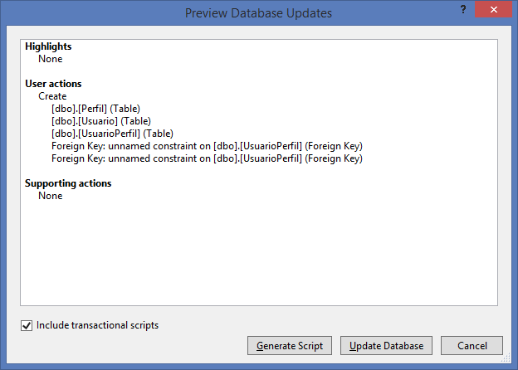

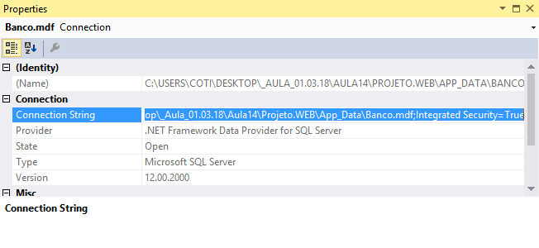

\Web.config.xml

<connectionStrings>

<add

name="aula"

connectionString="Data Source=(LocalDB)\MSSQLLocalDB;

AttachDbFilename=C:\Users\COTI\Desktop\_Aula_01.03.18\

Aula14\Projeto.WEB\App_Data\Banco.mdf;Integrated Security=True"

/>

</connectionStrings>

-----------------------

Criando uma página de layout (/Views/)

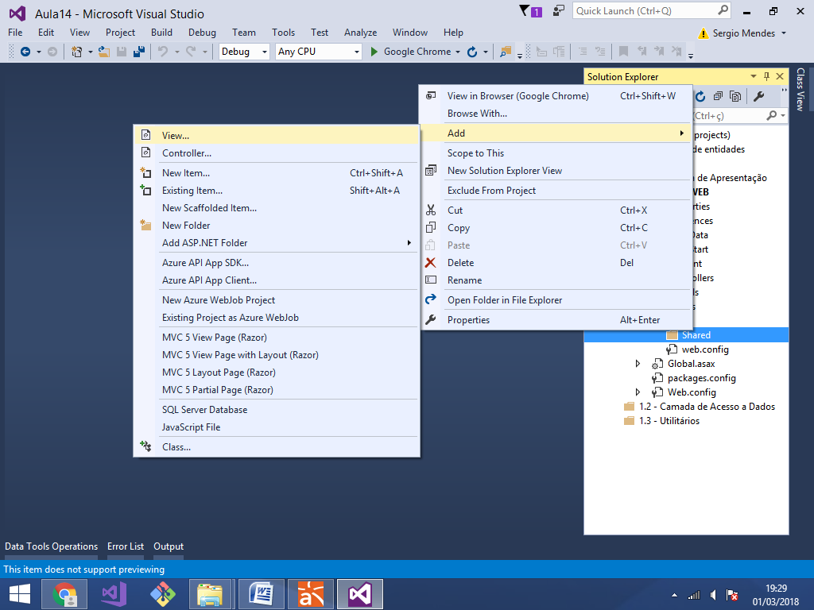

Criando uma página de layout:

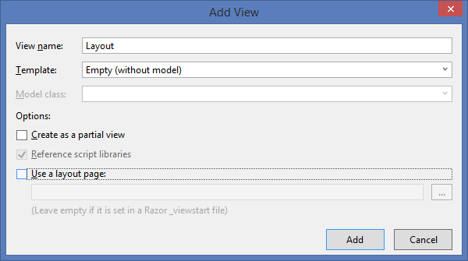

<!DOCTYPE html>

<html>

<head>

<meta name="viewport" content="width=device-width" />

<title>COTI Informatica</title>

<!-- folhas de estilo CSS do bootstrap -->

<link href="~/Content/bootstrap.min.css" rel="stylesheet" />

</head>

<body class="container">

<div class="row">

<div class="col-md-12">

<h2>Sistema de Controle de Clientes</h2>

REALIZE SEU LOGIN OU CADASTRE-SE

</div>

</div>

<div class="row">

<div class="col-md-12">

<!-- Local para entrada do conteudo das demais páginas -->

@RenderBody()

</div>

</div>

</body>

</html>

--------------------------

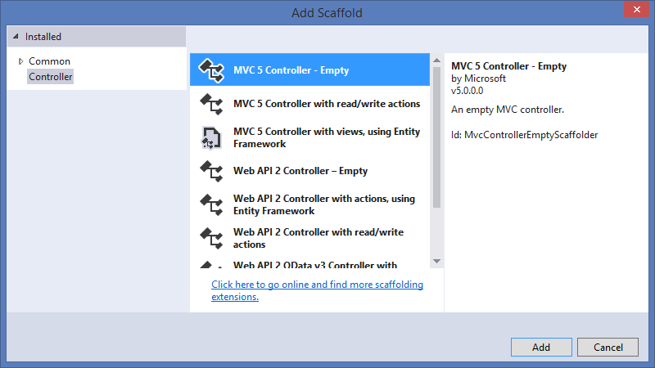

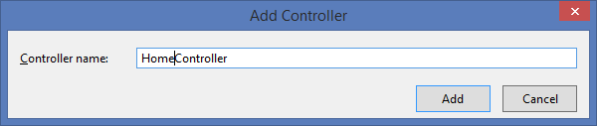

using System;

using System.Collections.Generic;

using System.Linq;

using System.Web;

using System.Web.Mvc;

namespace Projeto.WEB.Controllers

{

public class HomeController : Controller

{

// GET: Home/Index

public ActionResult Index()

{

return View();

}

}

}

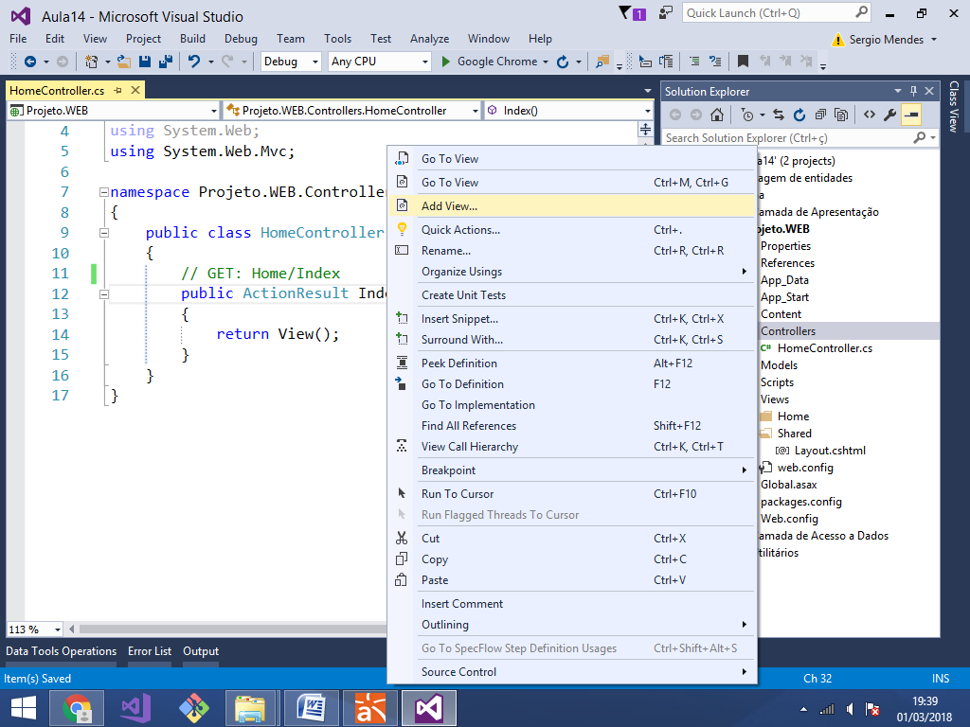

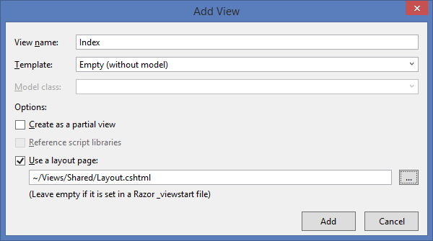

@{

ViewBag.Title = "Index";

Layout = "~/Views/Shared/Layout.cshtml";

}

<h4>Bem vindo ao projeto</h4>

<hr/>

Selecione:

<hr />

<ul>

<li> <a href="/Usuario/Login">Realizar Autenticação</a> </li>

<li> <a href="/Usuario/Cadastro">Cadastrar conta de Usuário</a> </li>

</ul>

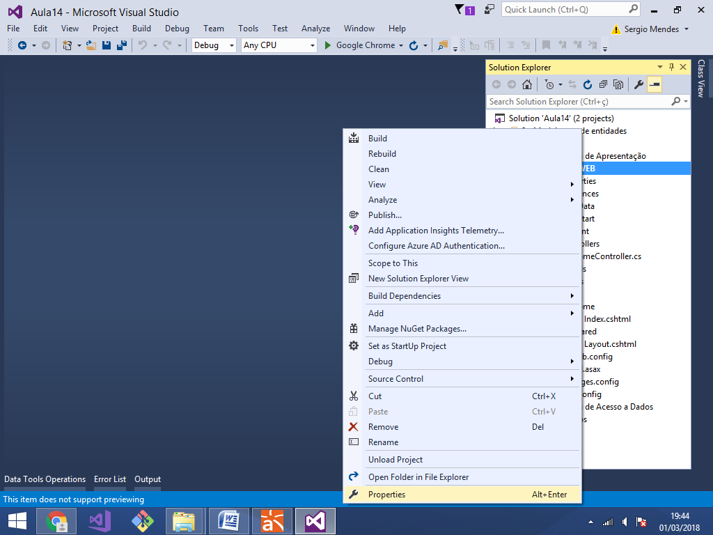

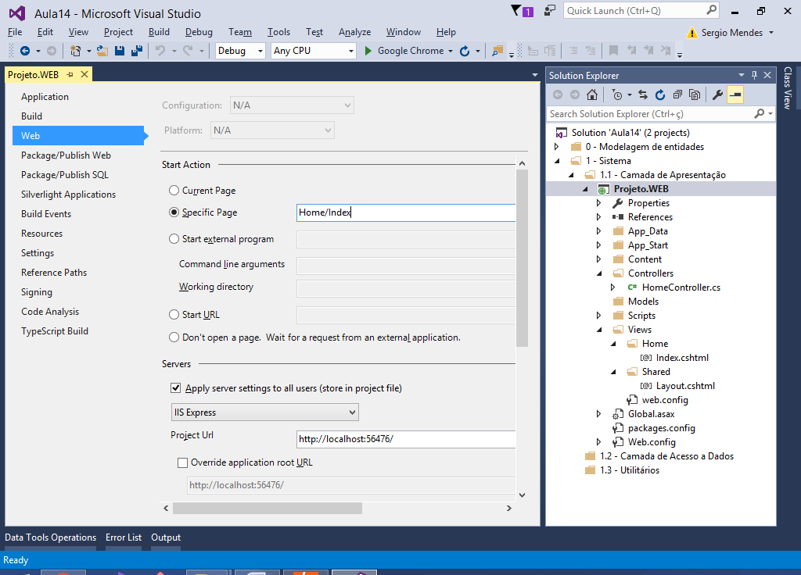

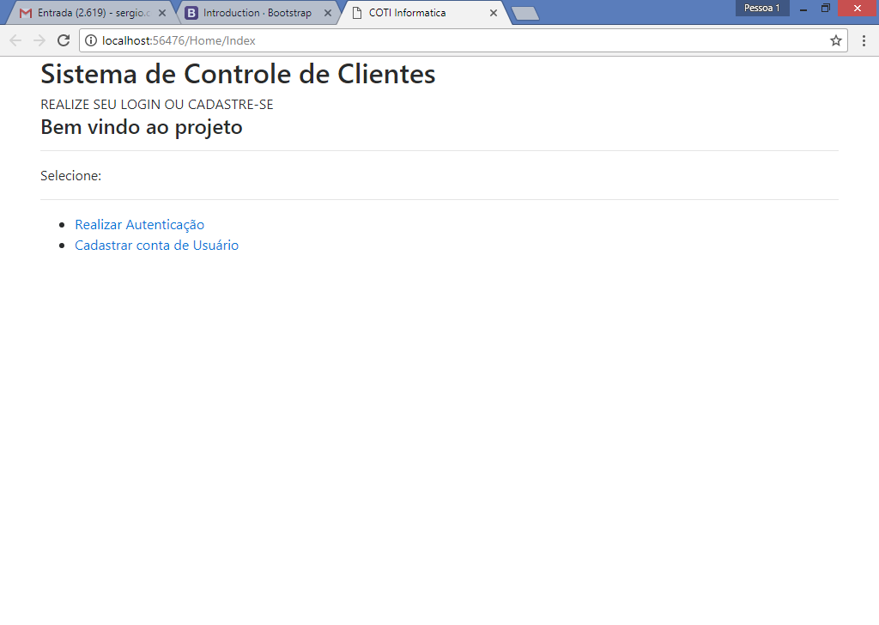

------------------------

**Criaremos mais 2 classes de controle além da HomeController**

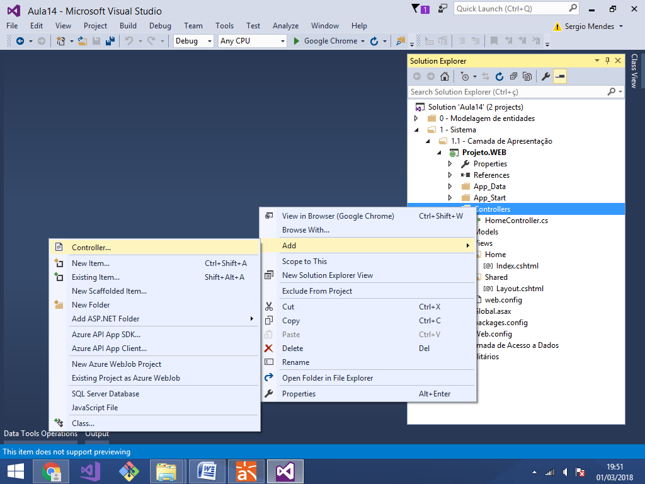

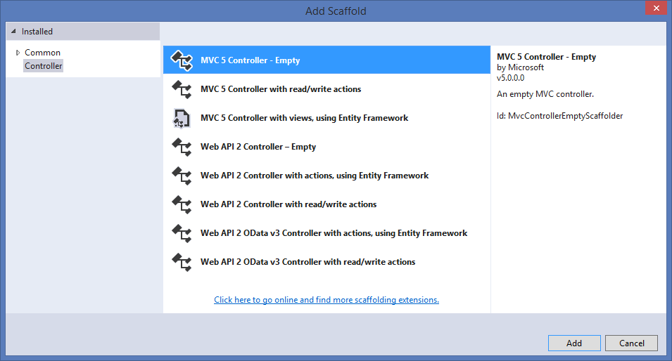

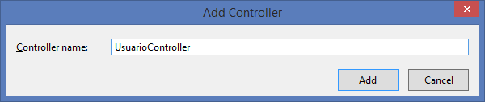

using System;

using System.Collections.Generic;

using System.Linq;

using System.Web;

using System.Web.Mvc;

namespace Projeto.WEB.Controllers

{

public class UsuarioController : Controller

{

// GET: Usuario/Login

public ActionResult Login()

{

return View();

}

// GET: Usuario/Cadastro

public ActionResult Cadastro()

{

return View();

}

}

}

**Criando a página de login:**

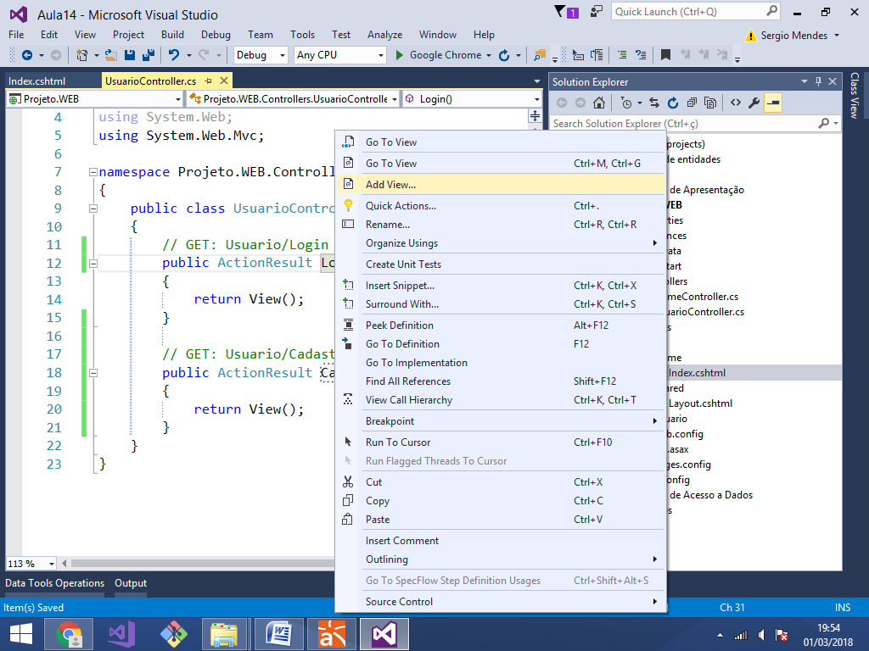

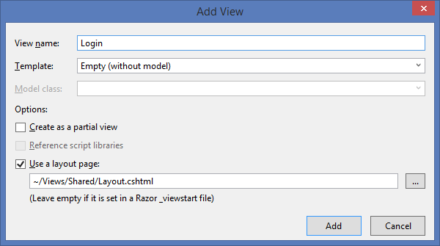

@{

ViewBag.Title = "Login";

Layout = "~/Views/Shared/Layout.cshtml";

}

<h4>Login de Usuários</h4>

<a href="/Home/Index">Voltar</a>

<hr/>

<div class="row">

<div class="col-md-3">

</div>

</div>

**Criando a classe de modelo para construirmos   
o formulario de login de usuario:**

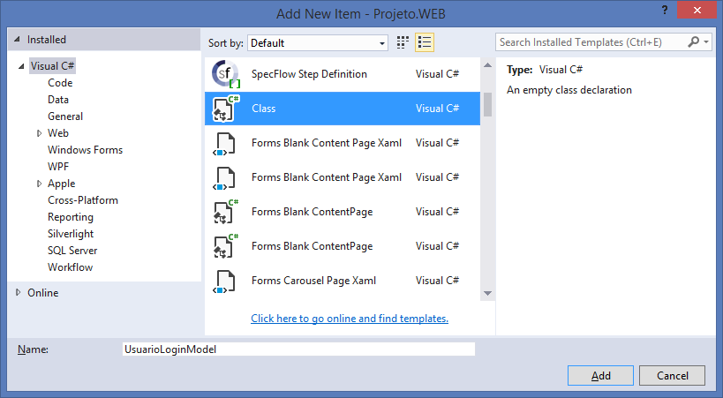

using System;

using System.Collections.Generic;

using System.Linq;

using System.Web;

using System.ComponentModel.DataAnnotations; //mapeamentos..

namespace Projeto.WEB.Models

{

public class UsuarioLoginModel

{

[Required(ErrorMessage = "Informe seu login.")]

public string Login { get; set; }

[Required(ErrorMessage = "Informe sua senha.")]

public string Senha { get; set; }

}

}

@{

ViewBag.Title = "Login";

Layout = "~/Views/Shared/Layout.cshtml";

}

<h4>Login de Usuários</h4>

<a href="/Home/Index">Voltar</a>

<hr/>

<div class="row">

<div class="col-md-3">

<!-- Declarando a classe de modelo.. -->

@model Projeto.WEB.Models.UsuarioLoginModel

<!-- Abrindo a área do formulário -->

@using (Html.BeginForm())

{

<label>Login de Acesso:</label>

@Html.TextBoxFor(model => model.Login)

<br/>

<label>Senha de Acesso:</label>

@Html.PasswordFor(model => model.Senha)

<br />

<input type="submit" value="Acessar Sistema"/>

}

</div>

</div>

**Executando:**

@{

ViewBag.Title = "Login";

Layout = "~/Views/Shared/Layout.cshtml";

}

<h4>Login de Usuários</h4>

<a href="/Home/Index">Voltar</a>

<hr />

<div class="row">

<div class="col-md-3">

<!-- Declarando a classe de modelo.. -->

@model Projeto.WEB.Models.UsuarioLoginModel

<!-- Abrindo a área do formulário -->

@using (Html.BeginForm())

{

<label>Login de Acesso:</label>

@Html.TextBoxFor(model => model.Login,

new

{

@class = "form-control",

@placeholder = "Login de Acesso"

})

<br />

<label>Senha de Acesso:</label>

@Html.PasswordFor(model => model.Senha,

new

{

@class = "form-control",

@placeholder = "Sena de Acesso"

});

<br />

<input type="submit" value="Acessar Sistema"

class="btn btn-success" />

}

</div>

</div>

**Executando:**

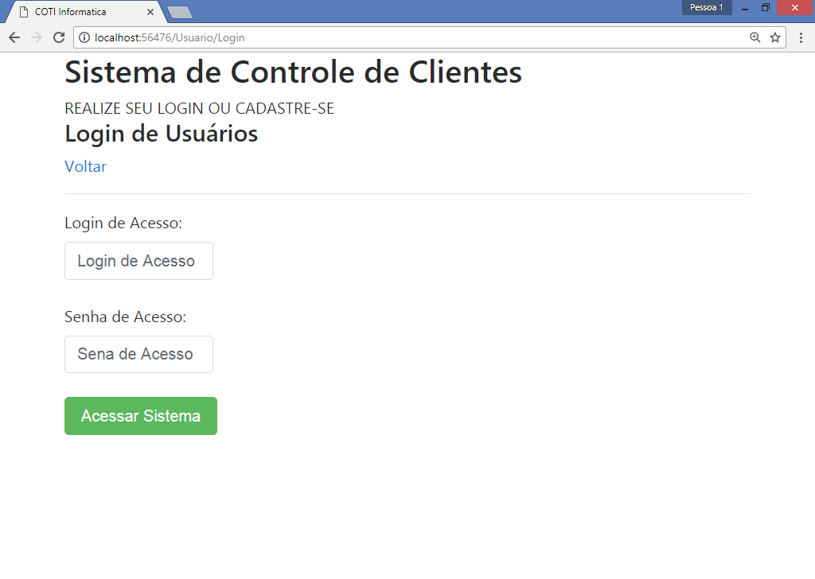

**Criando a página de cadastro do usuario:**

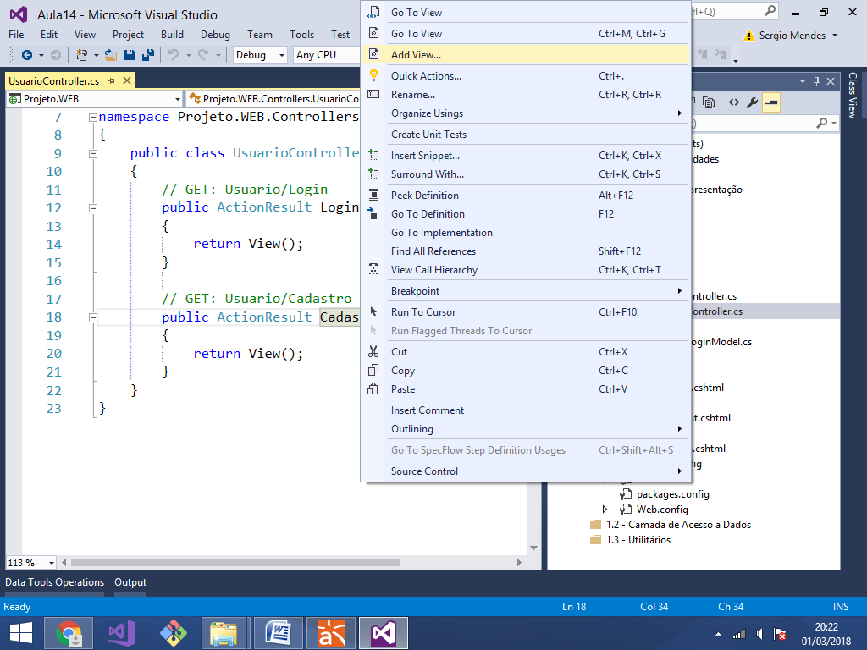

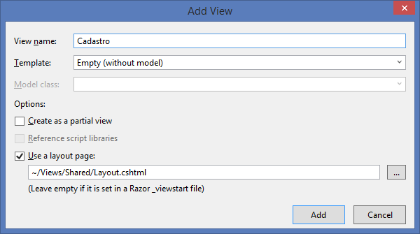

@{

ViewBag.Title = "Cadastro";

Layout = "~/Views/Shared/Layout.cshtml";

}

<h4>Criar conta de Usuário</h4>

<a href="/Home/Index">Voltar</a>

<hr/>

<div class="row">

<div class="col-md-4">

</div>

</div>

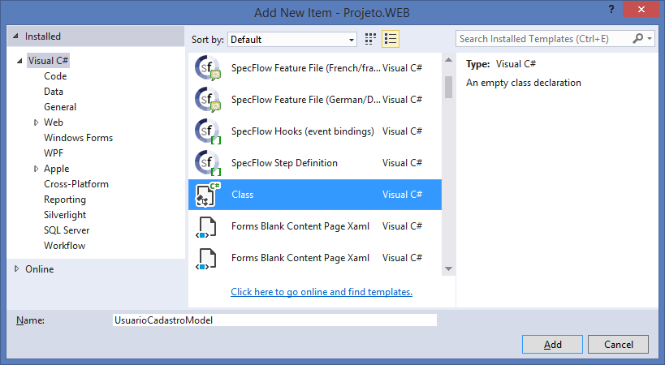

using System;

using System.Collections.Generic;

using System.Linq;

using System.Web;

using System.ComponentModel.DataAnnotations;

namespace Projeto.WEB.Models

{

public class UsuarioCadastroModel

{

[Required(ErrorMessage = "Informe o nome.")]

public string Nome { get; set; }

[Required(ErrorMessage = "Informe o login.")]

public string Login { get; set; }

[Required(ErrorMessage = "Informe a senha.")]

public string Senha { get; set; }

[Compare("Senha", ErrorMessage = "Senhas não conferem.")]

[Required(ErrorMessage = "Confirme a senha.")]

public string SenhaConfirm { get; set; }

[Required(ErrorMessage = "Envie a foto.")]

public HttpPostedFileBase Foto { get; set; }

}

}

-------------------------------------------------------

**Criando o formuláro de cadastro de usuario:**

@{

ViewBag.Title = "Cadastro";

Layout = "~/Views/Shared/Layout.cshtml";

}

<h4>Criar conta de Usuário</h4>

<a href="/Home/Index">Voltar</a>

<hr/>

<div class="row">

<div class="col-md-4">

<!-- classe de modelo da página -->

@model Projeto.WEB.Models.UsuarioCadastroModel

<!-- criando o formulário.. -->

@using (Html.BeginForm())

{

<label>Nome do Usuário:</label>

@Html.TextBoxFor(model => model.Nome,

new

{

@class = "form-control",

@placeholder = "Nome do Usuário"

})

<br />

<label>Login de Acesso:</label>

@Html.TextBoxFor(model => model.Login,

new

{

@class = "form-control",

@placeholder = "Login de Acesso"

})

<br />

<label>Senha de Acesso:</label>

@Html.PasswordFor(model => model.Senha,

new

{

@class = "form-control",

@placeholder = "Senha de Acesso"

})

<br />

<label>Confirme sua Senha:</label>

@Html.PasswordFor(model => model.SenhaConfirm,

new

{

@class = "form-control",

@placeholder = "Confirme sua Senha"

})

<br />

<label>Envie sua Foto:</label>

<input type="file" name="Foto" class="form-control"/>

<br/>

<input type="submit" value="Cadastrar Usuário"

class="btn btn-success"/>

}

</div>

</div>

**Executando:**

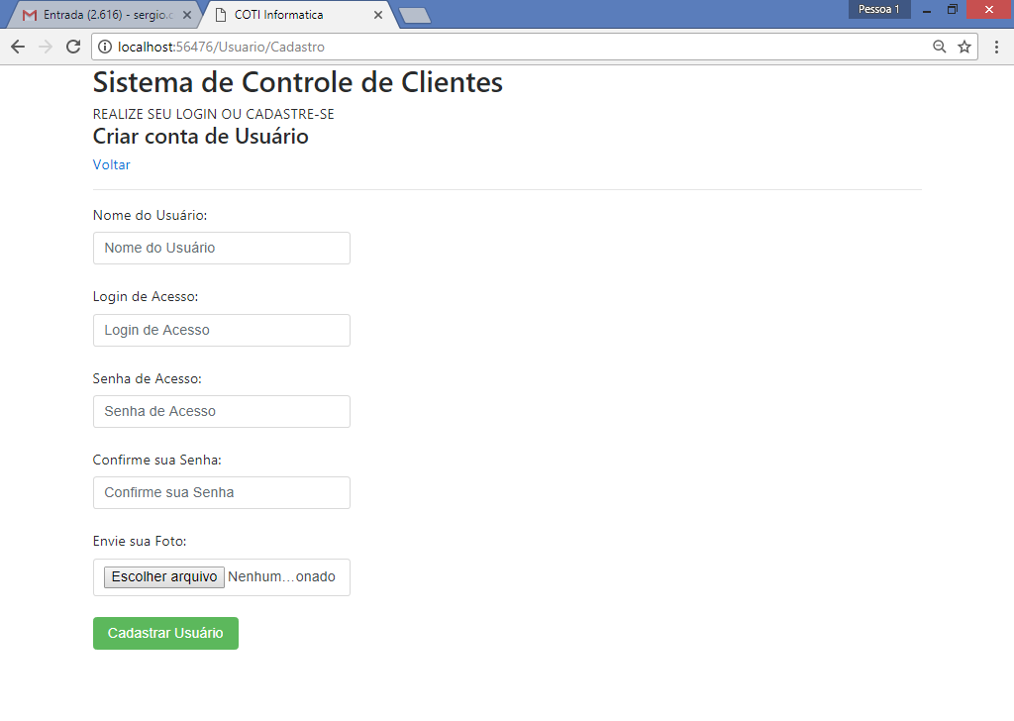

**Criando as requisições POST para enviar os   
dados de cada formulario para o controller:**

@{

ViewBag.Title = "Login";

Layout = "~/Views/Shared/Layout.cshtml";

}

<h4>Login de Usuários</h4>

<a href="/Home/Index">Voltar</a>

<hr />

<div class="row">

<div class="col-md-3">

<!-- Declarando a classe de modelo.. -->

@model Projeto.WEB.Models.UsuarioLoginModel

<!-- Abrindo a área do formulário -->

@using (Html.BeginForm("Login", "Usuario", FormMethod.Post))

{

<label>Login de Acesso:</label>

@Html.TextBoxFor(model => model.Login,

new

{

@class = "form-control",

@placeholder = "Login de Acesso"

})

<span class="text-danger">

@Html.ValidationMessageFor(model => model.Login)

</span>

<br />

<label>Senha de Acesso:</label>

@Html.PasswordFor(model => model.Senha,

new

{

@class = "form-control",

@placeholder = "Senha de Acesso"

});

<span class="text-danger">

@Html.ValidationMessageFor(model => model.Senha)

</span>

<br />

<input type="submit" value="Acessar Sistema"

class="btn btn-success" />

}

</div>

</div>

using System;

using System.Collections.Generic;

using System.Linq;

using System.Web;

using System.Web.Mvc;

using Projeto.WEB.Models;

namespace Projeto.WEB.Controllers

{

public class UsuarioController : Controller

{

// GET: Usuario/Login

public ActionResult Login()

{

return View();

}

// POST: Usuario/Login

[HttpPost]

public ActionResult Login(UsuarioLoginModel model)

{

return View();

}

// GET: Usuario/Cadastro

public ActionResult Cadastro()

{

return View();

}

}

}

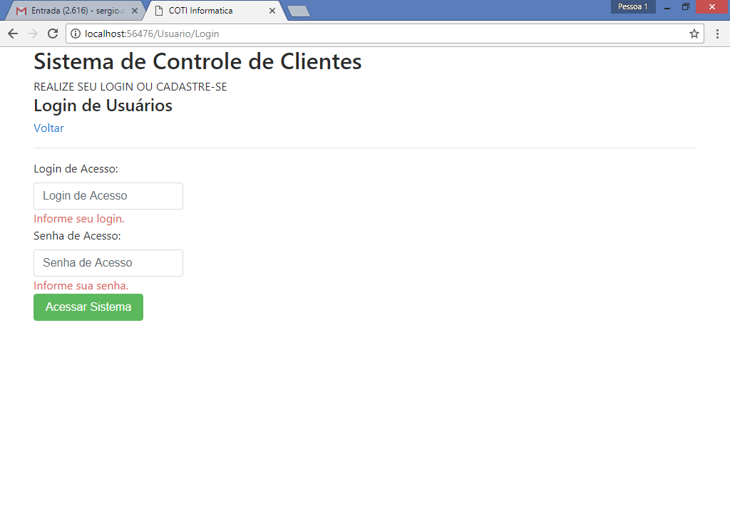

Formulário de cadastro:

@{

ViewBag.Title = "Cadastro";

Layout = "~/Views/Shared/Layout.cshtml";

}

<h4>Criar conta de Usuário</h4>

<a href="/Home/Index">Voltar</a>

<hr/>

<div class="row">

<div class="col-md-4">

<!-- classe de modelo da página -->

@model Projeto.WEB.Models.UsuarioCadastroModel

<!-- criando o formulário.. -->

@using (Html.BeginForm("Cadastro", "Usuario", FormMethod.Post,

new { @enctype = "multipart/form-data" }))

{

<label>Nome do Usuário:</label>

@Html.TextBoxFor(model => model.Nome,

new

{

@class = "form-control",

@placeholder = "Nome do Usuário"

})

<span class="text-danger">

@Html.ValidationMessageFor(model => model.Nome)

</span>

<br />

<label>Login de Acesso:</label>

@Html.TextBoxFor(model => model.Login,

new

{

@class = "form-control",

@placeholder = "Login de Acesso"

})

<span class="text-danger">

@Html.ValidationMessageFor(model => model.Login)

</span>

<br />

<label>Senha de Acesso:</label>

@Html.PasswordFor(model => model.Senha,

new

{

@class = "form-control",

@placeholder = "Senha de Acesso"

})

<span class="text-danger">

@Html.ValidationMessageFor(model => model.Senha)

</span>

<br />

<label>Confirme sua Senha:</label>

@Html.PasswordFor(model => model.SenhaConfirm,

new

{

@class = "form-control",

@placeholder = "Confirme sua Senha"

})

<span class="text-danger">

@Html.ValidationMessageFor(model => model.SenhaConfirm)

</span>

<br />

<label>Envie sua Foto:</label>

<input type="file" name="Foto" class="form-control"/>

<span class="text-danger">

@Html.ValidationMessageFor(model => model.Foto)

</span>

<br/>

<input type="submit" value="Cadastrar Usuário"

class="btn btn-success"/>

}

</div>

</div>

**No controller:**

using System;

using System.Collections.Generic;

using System.Linq;

using System.Web;

using System.Web.Mvc;

using Projeto.WEB.Models;

namespace Projeto.WEB.Controllers

{

public class UsuarioController : Controller

{

// GET: Usuario/Login

public ActionResult Login()

{

return View();

}

// POST: Usuario/Login

[HttpPost]

public ActionResult Login(UsuarioLoginModel model)

{

return View();

}

// GET: Usuario/Cadastro

public ActionResult Cadastro()

{

return View();

}

// POST: Usuario/Cadastro

[HttpPost]

public ActionResult Cadastro(UsuarioCadastroModel model)

{

return View();

}

}

}

Executando:

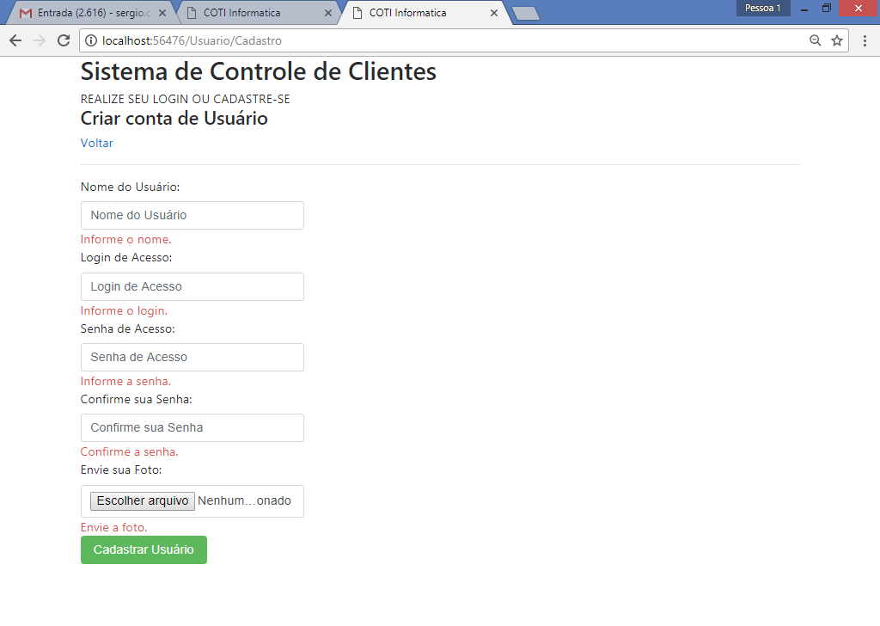

-----------------------------------------------

**Criando a area restrita do projeto MVC:**

(SubProjeto)

